Meraviglioso Vietnam
Dal 11 novembre al 21 novembre 2019

Programma dettagliato
TG 941 11NOV MILBKK 1305 0555 - BKKHAN 0745 0935 ( 12NOV)

Giorno 01. 12 Novembre 2019: Ha Noi Arrivo
Dopo il ritiro dei bagagli, incontro con la guida e trasferimento in hotel. Pranzo in ristorante locale Nel pomeriggio, la visita del Museo etnografico. Cena e pernottamento in hotel
Giorno 02. 13 Novembre 2019: Ha Noi visita
Dopo la prima colazione, visite della capitale vietnamita, abitata sin dal III secolo e rifondata nel XI secolo dalla dinastia che liberò il paese dal dominio cinese; il suo volto attuale risale al periodo coloniale francese. Visita dei luoghi più classici passando davanti all'imponente Mausoleo di Ho Chi Minh si entra nel parco di quella che fu la Residenza del Governatore Generale d'Indocina e qui si trova la casa in cui visse il Presidente; non distante sorge la deliziosa "Pagoda a pilastro unico" eretta nel 1049 e di fronte ad essa la Pagoda Dien Huu. Il Van Mieu, il Tempio confuciano della Letteratura, fu la più antica Università asiatica e risale al 1070.
Visita del lago di Spada restituita e il tempio di Ngoc Son. Poi uno spettacolo teatrale delle famose “marionette sull’acqua”. Nel teatro situato sulle rive del Lago della Spada restituita si assisterà ad uno spettacolo unico al mondo dove gli attori sono delle marionette in legno che, accompagnate da suggestive musiche, recitano e danzano sull'acqua facendo rivivere le antiche storie della tradizione, gustose scene di vita quotidiana e vicende tratte dalle più poetiche leggende popolari. Pernottamento in hotel

Pranzo e cena in ristorante locale

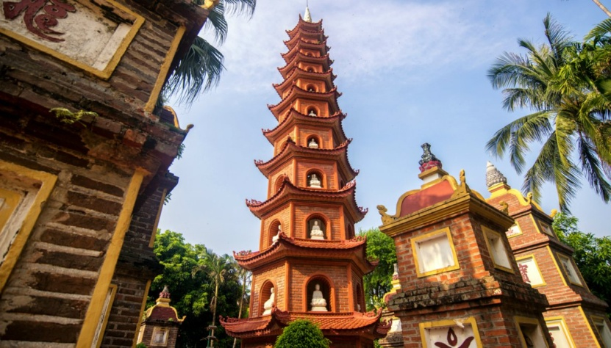

Giorno 03. 14 Novembre 2019: Ha Noi – Ha Long
Prima colazione. Partenza per la famosissima baia di Halong, formata da centinaia di isolotti emergenti dal mare: un'antica leggenda narra la nascita di questa meraviglia, formatasi dai resti della coda di un drago inabissatosi nel mare. Arrivo al porto, imbarco sul battello da crociera e sistemazione nelle cabine. Inizio dell’escursione addentrandosi tra la miriade di isole, isolotti, faraglioni e scogliere entro le quali si aprono grotte ove stalattiti e stalagmiti disegnano le piú straordinarie scenografie naturali. Seconda colazione, cena e pernottamento a bordo.
(L’itinerario della mini crociera varierà a seconda della tipologia di giunca utilizzata e dalle condizioni del mare. La guida a bordo sarà in inglese)

Giorno 04. 15 Novembre 2019: Ha Long- Hanoi- Da Nang- Hoi An
Prima colazione. La mattinata sarà ancora dedicata alla scoperta delle più nascoste meraviglie della baia. Brunch a bordo e sbarco. Sosta lungo il tragitto al villaggio delle ceramiche. Rientro ad Hanoi e trasferimento in aeroporto. Partenza quindi con il volo per Danang, sede della più grande base militare americana durante il famoso conflitto. Arrivo e sistemazione in hotel a Hoi An. Pernottamento in hotel

Brunch sulla giunca - Cena in hotel
(L’itinerario della mini crociera varierà a seconda della tipologia di giunca utilizzata e dalle condizioni del mare. La guida a bordo sarà in inglese)
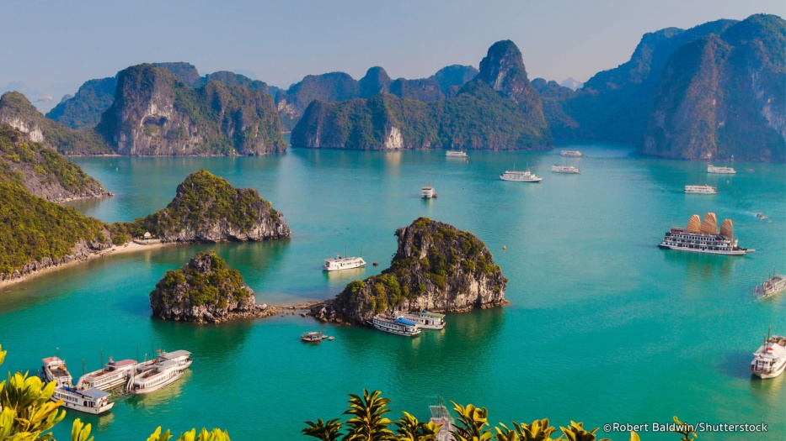

Giorno 05. 16 Novembre 2019: Hoi An visita
Prima colazione. In mattinata visita del massiccio roccioso del Ngu Hanh Son, le Cinque Montagne di Marmo o dei "Cinque elementi naturali". Ai suoi piedi, nel villaggio di Dong Hai, centinaia di famiglie si dedicano ancora alla vecchia arte di lavorazione della pietra. Da una breve scalinata in pietra si salirà fino a mezza costa dove, addossata alla parete rocciosa, ai tempi dell’Imperatore Minh Mang venne costruita la Linh Ung Pagoda, uno dei più venerati luoghi di culto della regione. Seconda colazione. Nel pomeriggio partenza per la visita di My Son, l’antichissima “Città Santa” del regno del Champa che fu contemporaneo ed antagonista del grande Impero di Angkor, dichiarata "World Heritage" dall'UNESCO. In un superbo anfiteatro roccioso ammantato di folta e selvaggia vegetazione gli antichi sovrani Cham fecero costruire, tra il VI ed il XIV secolo, i loro santuari in mattone ed arenaria in cui per secoli si celebrarono i riti in onore di Shiva e Vishnu. Rientro e visita della cittadina di Hoi An, incantevole cittadina un tempo fiorente porto commerciale e centro di scambi culturali tra oriente ed occidente. Percorrendone le suggestive vie su cui si affacciano decine e decine di botteghe, negozi, boutique e gallerie d'arte si raggiungerà il delizioso Ponte Giapponese per poi visitare un tempio della ricca comunità cinese da cui si proseguirà, entrando nell'antica casa di un potente mercante dei secoli passati. Passeggiata serale. Pernottamento in hotel

Pranzo e cena in ristorante locale

Giorno 06. 17 Novembre 2019: Hoi An – Hue visita
Prima colazione. Partenza al mattino presto alla volta di Hue, l’antica capitale della dinastia Nguyen. A bordo di cyclò fino alla poderosa Cittadella, edificata dagli imperatori Nguyen, al cui centro si leva la sontuosa Città imperiale con il Padiglione delle Cinque Fenici, il Palazzo della Pace Suprema ed il tempio Dinastico The Mieu: grandiosi edifici disposti in un armonico succedersi secondo i principi sanciti dalla scienza geomantica cinese. La visita prosegue risalendo la valle del Fiume dei Profumi per raggiungere i Mausolei Imperiali di Tu Duc. Visita quindi della Pagoda della Dama Celeste, la Thien Mu, situata sulla sponda sinistra del Huong Giang, il Fiume dei Profumi. Se c’è il tempo visita di mercato di Dong Ba. Pernottamento in hotel

Pranzo e cena in ristorante locale

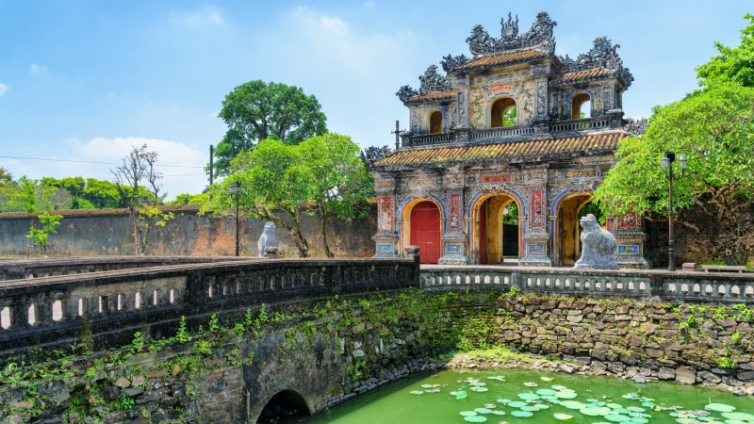

Giorno 07. 18 Novembre 2019: Hue- Sai Gon visita
Prima colazione. Trasferimento in aeroporto e partenza con il volo per Saigon. Arrivo ed escursione a Cu Chi, la famosa cittadella sotterranea dei Vietcong che riuscirono a costruire sotto terra un’incredibile rete di magazzini, dormitori, armerie, cucine, infermerie e posti comando collegati tra loro da 250 chilometri di cunicoli e gallerie che resistettero, inviolati, a tutti bombardamenti e gli attacchi portati per anni e anni dalle truppe americane. Nella boscaglia emergono alcune strutture rese accessibili al pubblico e suggestivi manichini di Vietcong in armi montano la guardia nei punti strategici. Seconda colazione. Nel pomeriggio visita del cuore di Saigon iniziando una doverosa sosta nella piazza dove il periodo coloniale rivive nell’edificio delle Poste disegnato da Gustave Eiffel, si visiterà il Thien Hau, il più prezioso e celebrato tempio della Comunità cantonese di Cho Lon, dedicata alla Dama Celeste protettrice di mercanti e marinai, che ancora oggi è venerata in un mistico ambiente immerso nei fumi dell’incenso. Proseguimento per la vivace zona commerciale che va dalla via Dong Khoi, la “Rue Catinat” dei coloni francesi, alla piazza del grande mercato Ben Thanh. Pernottamento in hotel

Pranzo e cena in ristorante locale

Giorno 08. 19 Novembre 2019: Sai Gon- Cai Be- Can Tho
Prima colazione. Partenza verso il cuore delle località più suggestive del delta del fiume Mekong. Arrivo all’imbarcadero e proseguimento a bordo di piccole imbarcazioni locali che penetrano nei rami del fiume e che portano fino al pittoresco mercato galleggiante di Cai Be cui fanno corona le vaste piantagioni di frutti tropicali. Si vedranno inoltre i tipici villaggi ed i caratteristici paesaggi del delta con la popolazione che vive quasi abbracciata a queste dense acque che da millenni sono portatrici di vita. Seconda colazione. Nel pomeriggio ultime visite e proseguimento per Cantho. Pernottamento in hotel

Pranzo e cena in ristorante locale

Giorno 09. 20 Novembre 2019: Can Tho – Sai Gon partenza (B,L)
Prima colazione. In mattinata visita di Cantho, chiamata la "capitale del Delta", da secoli cuore commerciale dell'immensa e fertilissima regione agricola che la circonda e che vive grazie alle benefiche acque del grande fiume che si percorreranno a bordo di barche a motore fino a giungere ai due grandi mercati galleggianti di Cai Rang. Rientro a Saigon e partenza con il volo per Bangkok. Fine dei vostri servizi

Pranzo in ristorante locale
TG 557 20NOV SGNBKK 2010 2135 - BKKMXP HS2 0035 0710

Lista di hotel
LUOGO | HOTEL COMFORT
HANOI | LA BELLE VIE o similar  (Deluxe city)
HALONG | VICTORY CRUISE o similar  (Cabina privata)
HOIAN | ROYAL RIVERSIDE HOI AN o similar  (Deluxe city view)
HUE | MOONLIGHT HOTEL o similar  (Deluxe city view)
SAIGON | MUONG THANH CENTRE SAI GON o similar  (Deluxe)
CANTHO | IRIS CAN THO HOTEL o similar  (Superior premium)

QUOTA DI PARTECIPAZIONE € 2280.00
( min. 20 persone )
Tasse aeroportuali (soggette a riconferma) € 190.00
Assicurazione annullamento obbligatoria € 40.00
SUPPLEMENTO CAMERA SINGOLA € 270.00

Le quote di partecipazione comprendono:
Trasferimento in bus privato GT da Savona e località circostanti per e da l’aeroporto di Milano Malpensa - Voli di linea Thai in classe economica - Assicurazione Medico Bagaglio con un massimale sanitario a € 150.000,00– il tour come da programma – assistenza per tutto il viaggio con personale dell’Agenzia e guida parlante italiano in loco – bagaglio incluso del peso di 23 kg --

Le quote di partecipazione NON comprendono:
Tutti i pasti e le bevande non menzionati nel programma -Gli extra personali - Mance a guide e autisti -
Tutto quanto non espressamente indicato ne “la quota di partecipazione comprende”

CAMBIO APPLICATO 1€= 0,886 usd al 25/03/2019

ISCRIZIONI ENTRO IL 20 LUGLIO 2019

